МИНИСТЕРСТВО ОБРАЗОВАНИЯ РОССИЙСКОЙ ФЕДЕРАЦИИ
_____________________________________________________
Казанский государственный
энергетический университет

Р. Г. ТАХАВУТДИНОВ

ОСНОВЫ АЛГОРИТМИЗАЦИИ И ПРОГРАММИРОВАНИЯ

ЧАСТЬ I:
ПОЛЬЗОВАТЕЛЬСКИЕ ФУНКЦИИ И VBA

Методические указания к лабораторным работам, практическим занятиям, расчетному заданию и самостоятельной работе
студентов по дисциплинам «Информатика», «Программные и аппаратные средства информатики», «Алгоритмические языки и программирование», «Вычислительная техника и программирование»

Казань 2004

УДК 516.62(077)
ББК 31.31
М37

Тахавутдинов Р.Г.
Основы алгоритмизации и программирования. Часть I: Пользовательские функции и VBA. Методические указания к лабораторным работам, практическим занятиям, расчетному заданию и самостоятельной работе студентов по дисциплинам «Информатика», «Программные и аппаратные средства информатики», «Алгоритмические языки и программирование», «Вычислительная техника и программирование». Казань: Казан. гос. энерг. ун-т, 2004.

Содержатся рекомендации по выполнению компьютерного практикума, который предусмотрен Государственным образовательным стандартом. Предназначены для студентов всех специальностей при изучении дисциплин «Информатика», «Программные и аппаратные средства информатики», «Алгоритмические языки и программирование», «Вычислительная техника и программирование», а также других информационно-ориентированных дисциплин. Могут быть использованы в ходе лабораторных работ, практических занятий, при выполнении расчетного задания и для самостоятельной работы студентов.

© Казанский государственный энергетический университет, 2003
ВВЕДЕНИЕ

Современное состояние развития программных средств и вычислительной техники позволяет решать многие практически важные задачи в самых различных областях с использованием готовых программных комплексов. При этом зачастую пользователю нет необходимости самому составлять методику решения, алгоритм и программу на каком-либо искусственном языке, как это было десятилетие назад. Вместе с тем, нередко встречаются ситуации, когда эти программные комплексы не предоставляют стандартных опций для решения каких-либо специфических задач пользователя, или же эти стандартные опции являются неудобными для решения конкретных проблем. Поэтому практически во всех программных комплексах предусмотрена возможность их дополнения собственными модулями пользователя, написанными на каком-либо языке программирования. Таким образом, эти программные комплексы, как правило, имеют свою интегрированную среду программирования или же свой язык макрокоманд, с использованием которых пользователь может автоматизировать работу с этими программными комплексами применительно к собственным задачам, или же расширить возможности программных комплексов, вводя туда свои собственные модули. Поэтому наряду с умением применять готовые программные продукты, современные пользователи должны обладать также навыками алгоритмизации и программирования, и понимать основные принципы алгоритмизации, которые являются общими для всех искусственных языков и программных сред.
Основной целью работ, которые изложены в данных методических указаниях, является содействие студентам в приобретении основных навыков алгоритмизации и программирования. При этом также решаются задачи овладения основами автоматизации работы с документами и расширения возможностей программных продуктов путем создания дополнительных модулей на алгоритмическом языке программирования.
В данном компьютерном практикуме предусмотрено обучение основам алгоритмизации и программирования в рамках программного комплекса Microsoft Office с использованием интегрированного с ним языка программирования Visual Basic for Applications (сокращенно общепринята аббревиатура VBA). Таким образом, при прохождении компьютерного практикума как бы стирается грань между использованием готового программного комплекса и программированием: пользователи программируют, находясь в рамках готового программного комплекса, и используют программирование для расширения возможностей этого программного комплекса и автоматизации работы с документами. Данный подход, вне всякого сомнения, является передовым и полностью соответствует современному состоянию развития вычислительной техники и программных средств. Несомненным достоинством принятого подхода является также то, что преподавание компьютерного практикума по дисциплине «Информатика» и другим информационно-ориентированным дисциплинам осуществляется в единой канве, включая как изучение офисных программных средств, так и алгоритмизацию и программирование.

ПОЛЬЗОВАТЕЛЬСКИЕ ФУНКЦИИ РАБОЧЕГО ЛИСТА И VBA

Visual Basic for Application, или сокращенно VBA, - это объектно-ориентированная среда программирования, которая является одним из диалектов семейства языков программирования высокого уровня Basic. VBA представляет собой единый для всех приложений Microsoft Office язык программирования, который позволяет автоматизировать работу с документами Microsoft Office путем добавления модулей, а также создавать независимые Windows-приложения. Несомненным достоинством VBA является возможность его совместного использования с другими приложениями и языками программирования, то есть VBA может служить средством их интеграции в единую автоматизированную систему. При этом процесс разработки подобных систем занимает на порядок меньше времени по сравнению с использованием традиционных языков программирования.
Для табличного процессора MS Excel пользовательские функции рабочего листа пишутся в стандартном окне редактора VBA, который вызывается следующим образом: Сервис> Макрос>Редактор Visual Basic, или же просто нажатием комбинации клавиш Alt и F11 . Для добавления стандартного модуля в проект выбирается Вставка>Модуль . В общем случае, функция пользователя в стандартном модуле, написанная на алгоритмическом языке VBA, имеет следующую структуру:
Function name (arglist)
[statements]
End Function
Здесь name – имя функции пользователя, argilst- список аргументов, statements - так называемое тело функции, то есть последовательность инструкций, выполняемых для нахождения значения функции. Важной особенностью функции пользователя является то, что носителем возвращаемого значения является ее имя, то есть идентификатор name. Поэтому среди инструкций должна присутствовать, по крайней мере, одна, которая является оператором присвоения имени функции значения какого-либо выражения.
Остальные особенности создания функций пользователя разобраны в заданиях, которые следуют ниже. Некоторые задания приведены с подробным ходом решения, и студенты должны лишь воспроизвести его на персональном компьютере. Другие задания даются без описания хода решения, или же с частичными пояснениями, поэтому студенты должны выполнить их самостоятельно в аудитории.

ЗАДАНИЕ 1. Написать программу на VBA для функции пользователя, которая вычисляет получаемую потребителем электроэнергию QH по количеству электроэнергии Q, которое вырабатывается производителем, и величине потерь P (%) при ее передаче: QH=Q(100-P)/100. Заполнить ячейку С2 следующей таблицы с использованием построенной функции пользователя:

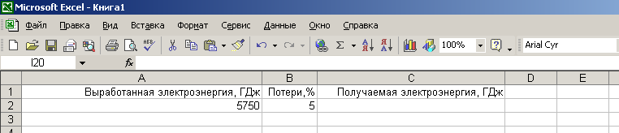

Решение задания 1:
Вызовем Excel и создадим новую книгу. Воспроизведем таблицу, приведенную выше. Вызовем редактор VBA: Сервис> Макрос>Редактор Visual Basic, или же нажатие комбинации клавиш Alt и F11. Добавим стандартный модуль: Вставка> Модуль. В появившемся окне напишем следующий текст программы:

Function QH(Q, P)
QH=Q*(100-P)/100
End Function

Обратите внимание на то, что строка текста End Function появляется автоматически. Далее вернемся в окно Рабочего листа 1, и при помощи мыши выберем ячейку С2, в которую необходимо внести число, вычисляемое по только что созданной пользовательской функции. Для этого выбираем Вставка>Функция, далее в появившемся окне мастера функций выбираем категорию: Определенные пользователем. В списке функций находим созданную нами функцию QH и нажимаем OK. В появившемся окне с помощью мыши необходимо указать аргументы функции: ячейку A2 для аргумента Q и ячейку B2 для P. После нажатия OK в ячейку С2 внесется вычисленное значение функции QH, и лист 1 примет вид:

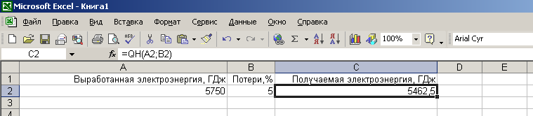

ЗАДАНИЕ 2. Дополнить созданную при выполнении предыдущего задания таблицу новыми строками с различными значениями выработанной электроэнергии, которым соответствуют различные потери, как показано ниже. Применяя уже имеющуюся пользовательскую функцию QH, методом копирования заполнить столбец значений получаемой электроэнергии:

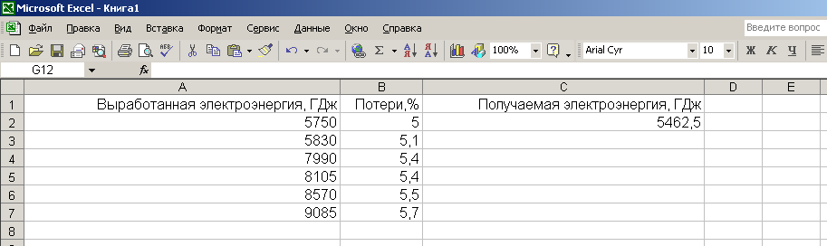

Решение задания 2:
В подобной стандартной ситуации, которая при обработке таблиц встречается весьма часто, для удобства и ускорения работы, вычисления производят не повторением всех манипуляций для каждой строки, а путем автоматического копирования действий, которые уже были произведены с одной из строк. Для этого в данном случае необходимо расположить указатель мыши в ячейке С2 на маркере ее заполнения. Маркер заполнения выбранной ячейки имеет вид маленького черного квадратика в нижнем правом углу ячейки. При размещении указателя мыши на маркере заполнения он примет вид маленького черного крестика. С помощью мыши протяните маркер заполнения ячейки С2 вниз до ячейки С7. При этом будут произведены автоматические вычисления и заполнение требуемых ячеек:

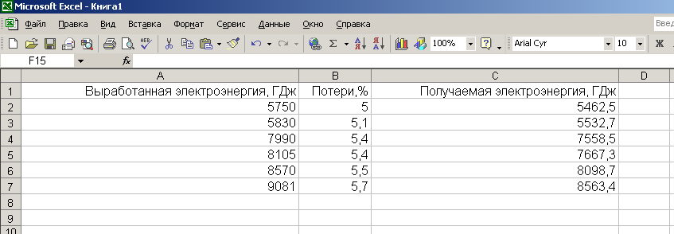

Здесь использована относительная ссылка на ячейки при копировании. Отличия относительной ссылки от абсолютной мы поймем при выполнении следующего задания.

ЗАДАНИЕ 3. Дополнить предыдущую таблицу расчетами получаемой электроэнергии при условии постоянства потерь, которые равны 5%:

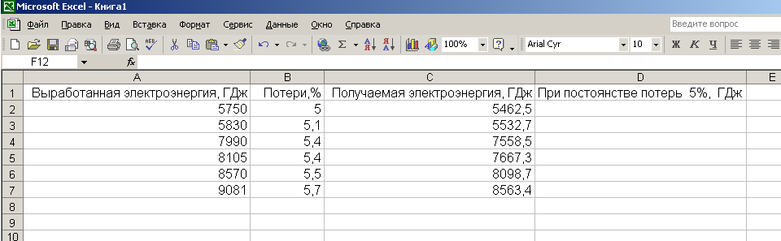

Решение задания 3:
Величина 5% занесена в ячейку B2, и при копировании действий на другие строки в качестве аргумента P пользовательской функции QH должна использоваться ячейка B2. Здесь мы имеем другую стандартную ситуацию, когда ссылка на ячейку не должна изменяться при ее копировании. Такие ссылки называются абсолютными и создаются постановкой знака $. Например, $B$2 представляет собой абсолютную ссылку на ячейку B2. Для практического выполнения этого задания поставим указатель мыши на ячейке D2. После этого аналогично ходу выполнения задания 1 вызовем созданную нами пользовательскую функцию QH, однако в качестве ее аргумента P напечатаем с клавиатуры $B$2:

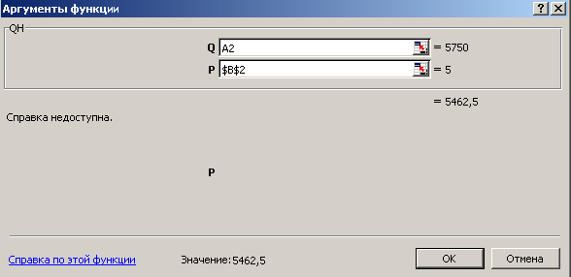

Поле нажатия OK произойдет заполнение ячейки D2:

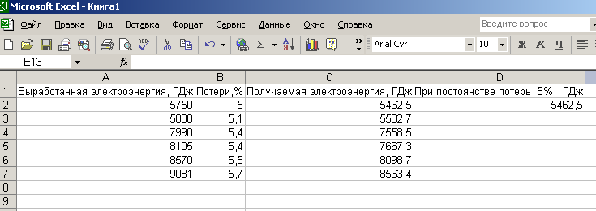

Для автоматического вычисления всего столбца при постоянстве потерь в 5% протянем маркер заполнения ячейки D2 вниз, выделяя этот столбец до ячейки D7. Будут произведены автоматические вычисления и таблица примет следующий вид:

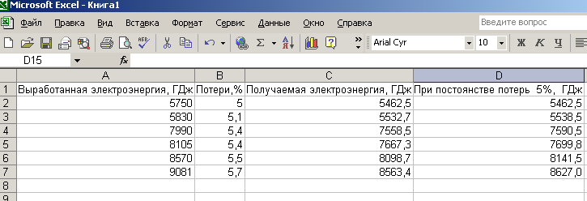

Обратите внимание на различие чисел в столбцах C и D: при вычислении столбца C использовалось текущее значение величины потерь, которое изменялось при переходе от строки к строке, так как ссылка на ячейку B2 была относительной. При вычислении же столбца D все время использовалось одно и то же число 5 в ячейке B2, так как ссылка на эту ячейка бала абсолютной.

Задание 4. Написать программу на VBA для следующей функции пользователя, используя ее дополнить таблицу вычисленными значениями и построить график зависимости y=y(x):

$$y=\frac{1+|0\text{.}2−x|}{1+x+x^{2}}+\text{sin}x+\text{ln}(x+2)−\text{arctg}(x^{3}+1)+e^{−x}−\text{tg}(x^{3\text{.}\text{13}})+\sqrt{x}+\text{cos}(x+1)$$

X | 0.10 | 0.15 | 0.20 | 0.25 | 0.30 | 0.35 | 0.40 | 0.45 | 0.50
Y

Решение задания 4: Поскольку с программу с длинными строками отлаживать неудобно, то напишем тело функции из нескольких строк:

Function y(x)
a=1+Abs(0.2-x)
b=1+x+x*x
y=a/b+Sin(x)
y=y+Log(x+2)
y=y–Atn(x^3+1)
y=y+Exp(-x)-Tan(x^3.13)
y=y+Sqr(x)+Cos(x+1)
End Function

Далее проведите расчеты с использованием данной функции пользователя и заполните таблицу. Не следует заполнять все ячейки значений аргумента x, вводя их с клавиатуры, так как это будет нерационально. Вместо этого введите два значения в ячейки B1 и С1, представляющие собой первый и второй члены арифметической прогрессии. Далее выделите диапазон ячеек B1:C1. Затем расположите указатель мыши на маркере заполнения выделенного диапазона, как показано ниже на рисунке, и протяните его вправо до получения числового ряда нужной длины:

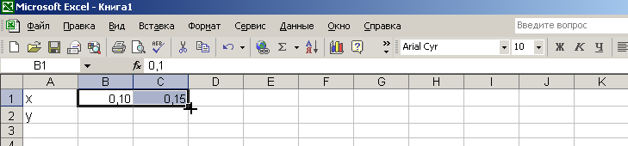

В дальнейшем в подобной стандартной ситуации, которая при работе с таблицами встречается часто, используйте этот метод автоматического заполнения ячеек числовым рядом, соседние члены которого отличаются на постоянную величину.
Вычислите значения функции самостоятельно, используя навыки, приобретенные при выполнении предыдущих заданий.
Для построения графика зависимости y=y(x) выберите Вставка>Диаграмма>График. Перейдите на ряды в строках. В диапазоне данных укажите мышью диапазон от B2 до J2. Далее нажмите закладку Ряд, и в Надписях оси x укажите мышью диапазон от B1 до J1. В заголовке ось X (категорий) введите символ X, а ось Y (значений) введите символ Y. В результате получим следующую картину:

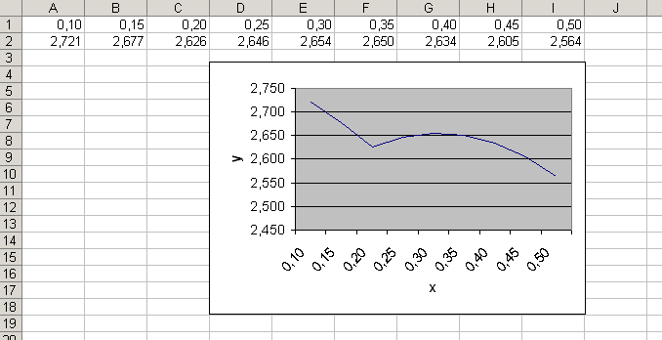

Можете самостоятельно поработать с этим графиком с целью улучшения ее вида.

Выполните самостоятельно задания, приведенные ниже.
Составить программу на VBA для определения функции пользователя y=y(x), заполнить таблицу значений функции при изменении аргумента в самостоятельно выбранном диапазоне и построить график зависимости y=y(x):
Задание 5. $y=x+\text{sin}(x)$
Задание 6. $y=x^{2}+\text{ln}(x+\text{10}\text{.}\text{46})−\text{tg}(x)$
Задание 7. $y=x^{2\text{.}5}+\text{ln}|x+\text{10}\text{.}\text{46}|−\text{tg}(x)$

Задание 8. $y=\sqrt{\frac{2\text{.}\text{45}+x^{4}}{1\text{.}5+x^{2}}}x^{2}+\text{arctg}(1+x)−|x|+\text{cos}(x+2)$

Задание 9. Постройте пользовательскую функцию для вычисления стоимости товара с НДС по его стоимости без НДС и ставки НДС. С использованием этой функции заполните таблицу, отражающую стоимость товаров без НДС и с НДС. Исходные данные выберите самостоятельно.
Задание 10. Постройте пользовательскую функцию для вычисления комиссионных (вознаграждения), которые начисляются фирмой продавцу в размере K % от объема продаж. С использованием этой функции заполните таблицу, отражающую размер вознаграждения в рублях в зависимости от объема проданного товара. Исходные данные выберите самостоятельно.
Задание 11. Используя встроенную математическую функцию знака числа Sqn(a), постройте пользовательскую функцию, которая
возвращает число -1, если значение выражения (x²-x-2) отрицательно,
возвращает число 1, если значение выражения (x²-x-2) положительно,
возвращает число 0, если значение выражения (x²-x-2) равно нулю.
Заполните таблицу возвращаемых значений, выбирая самостоятельно исходные данные для x.
Задание 12. Используя встроенную математическую функцию генерации случайного числа Rnd(a) из интервала [0,1), постройте пользовательскую функцию, которая выбирает случайное число x из интервала [0,1), а затем вычисляет значение y по формуле y=ln(x+1). Заполните таблицу возвращаемых этой пользовательской функцией значений, выбирая самостоятельно исходные данные. Перед вызовом функции Rnd используется оператор Randomize. Выясните особенности работы функции Rnd(a) при положительном, отрицательном и равном нулю значении числа a.
РЕКОМЕНДУЕМАЯ ЛИТЕРАТУРА

1.Гарнаев А.Ю. Excel, VBA, Internet в экономике и финансах. – Спб.:БХВ-Петербург, 2002, - 816 с.
2.Информатика. Базовый курс. Под. ред. С.В.Симоновича: СПб, «Питер», 2002, 640с.
3.Острейковский В.А. Информатика. М.: Высш. шк. 2001.- 415 с.

------------------------------------------------------------------------------

Рустам Гумерович Тахавутдинов

Методические указания к лабораторным работам,
расчетному заданию и самостоятельной работе
студентов
(Кафедра Информатики и информационных управляющих систем КГЭУ)

Редактор издательского отдела Г. Я. Дарчинова
________________________________________________________________
Изд. лиц. № 03480 от 8.12.00 Темплан издания КГЭУ 2003 г.
Подписано к печати Формат 60 х 84/16
Гарнитура “Times” Вид печати РОМ Бумага “Business”
Физ. печ. л. Усл. печ. л. Уч-изд. л.
Тираж 200 Заказ
________________________________________________________________
Издательский отдел КГЭУ
420066, Казань, Красносельская, 51
________________________________________________________________
Типография КГЭУ
420066, Казань, Красносельская, 51

